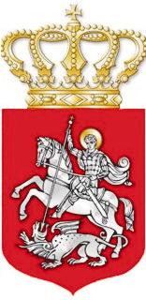
ლაგოდეხის მუნიციპალიტეტის საკრებულოს 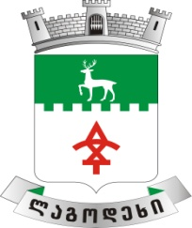

დადგენილება № __

2022 წლის __

„ლაგოდეხის მუნიციპალიტეტის მერიის სამხედრო აღრიცხვის, გაწვევის და მობილიზაციის სამსახურის დებულების დამტკიცების შესახებ“ ლაგოდეხის მუნიციპალიტეტის საკრებულოს 2017 წლის 22 ნოემბრის N35 დადგენილებაში ცვლილების შეტანის შესახებ

ნორმატიული აქტების შესახებ „საქართველოს ორგანული კანონის მე-20 მუხლის მე-4 პუნქტის შესაბამისად, ლაგოდეხის მუნიციპალიტეტის საკრებულო ადგენს:

მუხლი 1
შეტანილი იქნას ცვლილება „ლაგოდეხის მუნიციპალიტეტის მერიის სამხედრო აღრიცხვის, გაწვევის და მობილიზაციის სამსახურის დებულების დამტკიცების შესახებ“ ლაგოდეხის მუნიციპალიტეტის საკრებულოს 2017 წლის 22 ნოემბრის N35 დადგენილებაში. (www.matsne.gov.ge. 30.11.2017. 010250020.35.167.016326).

მუხლი 2
„ლაგოდეხის მუნიციპალიტეტის მერიის სამხედრო აღრიცხვის, გაწვევის და მობილიზაციის სამსახურის დებულების დამტკიცების შესახებ“ ლაგოდეხის მუნიციპალიტეტის საკრებულოს 2017 წლის 22 ნოემბრის N35 დადგენილების დანართით დამტკიცებული „ლაგოდეხის მუნიციპალიტეტის მერიის სამხედრო აღრიცხვის, გაწვევის და მობილიზაციის სამსახურის დებულების“ შესავალ ნაწილში შევიდეს ცვლილება და ჩამოყალიბდეს შემდეგი რედაქციით:
„ეს დებულება, „ადგილობრივი თვითმმართველობის კოდექსი“-ს საქართველოს ორგანული კანონის, „სამხედრო ვალდებულებისა და სამხედრო სამსახურის შესახებ“, და „მობილიზაციის შესახებ“ და „თავდაცვის ძალების რეზერვისა და სამხედრო სარეზერვო სამსახურს შესახებ“ საქართველოს კანონების, კანონქვემდებარე აქტების, მუნიციპალიტეტის საკრებულოსა და მერიის დებულებების შესაბამისად, განსაზღვრავს სამხედრო აღრიცხვის, გაწვევისა და მობილიზაციის სამსახურის (შემდგომ - სამსახური) შექმნისა და ფუნქციონირების ძირითად პრინციპებს, ანგარიშვალდებულებას, უფლება-მოვალეობას და მუშაობის ორგანიზაციას.“

მუხლი3
დადგენილება ძალაშია გამოქვეყნებისთანავე.

საკრებულოს თავმჯდომარე: კარლო ჯამბურია

